都市計画マスタープラン策定実習　第2回中間発表　2012/02/02

改めまして、「じょうかまち」土浦

第2班　班長：鈴木絵里香／副班長：田野井雄吾／飯村友理／小菅伊織／村上純一　TA：澤田敏規

1. **基本理念**

-コンセプト-

**改めまして、「じょうかまち」土浦**

　土浦市の歴史を振り返ると古くは室町時代に土浦城が築かれ，水戸街道，霞ヶ浦とともに陸水運の結節点として発展を遂げてきた．土浦城下には武家屋敷や町人地，職人地などが置かれ，城を中心に様々な機能が集積した都市であった．

　現在の土浦市に目を向けると，人口減少時代にあるなかで拡大した市街地，衰退する中心市街地，慢性的な交通渋滞，農業の衰退など様々な問題を抱えている．こうした現状を改善解決すべく，城下町の持つ特徴である集積複合化を市内各地に当てはめる．すなわち各地区の持つ特徴を活かした機能を集積，強化し，その分野の拠点とすることで土浦市の抱える諸問題を改善していく．

図1：コンセプト図

1. **地区別構想**

土浦城（土浦駅周辺地区）

　土浦駅周辺地区は土浦市の中心となる地域であり，市内で最も発展している地区である．しかし市庁舎の老朽化が目立ち，既に手狭になっていることや，桜川・霞ヶ浦に囲まれた低地に市街地が拡大したことによる災害への脆弱性，賑わいを失いつつある商業施設，活かしきれていない自然資源などの課題も多いのが現状だ．今回の私たちの提案によって土浦駅周辺地区を再び賑わいの拠点とすることを目指す．

荒川沖門（荒川沖駅周辺地区）

　東京のベッドタウンとして栄えてきた地区であるが，国道６号線から荒川沖西口へのアクセスの悪さや，駅前の商店街の通りには歩道がないため歩行者が歩きにくいといった問題点を抱えている．これらの問題点を解決する方策を練るとともに，住人のコミュニティ形成を目指し，安心して暮らすことができる地区を目指す．

職人町・おおつ野（おおつ野ヒルズ）

　おおつ野ヒルズは田村・沖宿土地区画整理事業と合わせて整備され、平成12年3月に事業終了，その土地多くをJFE商事が所有する民間の業務・商業・住宅複合型のニュータウンである．現状は約40haの業務用地は約33.8haが空地であり，住宅地も人口はH23.12時点で1448人であり，当初の計画人口6000人に遠く及ばない状況にある．業務・住宅地とも分譲が進んでいない状況と言える．しかし土浦協同病院の移転を転機としておおつ野ヒルズの開発圧力が高まることが予想される。そこで当地区を「医療複合都市」と位置づけ，医療，研究開発，医療教育，住宅が複合した都市を目指す．

神立門（神立駅周辺地区）

　工業団地として栄えてきた地区だが，狭い道路など住環境の改善が求められる．かすみがうら市やおおつ野ヒルズなどの他地域とのつながりを強化することで，生産機能の拠点地とする．

ふれあい市場・新治（新治地区）

　新治地区の広大な土地を生かし，国道６号付近に道の駅をつくる．道の駅では，通過交通客の休憩機能を果たすとともに、新治地区の農産物の販売を行ったり，市内や周辺市町村の物産や観光資源を生かしたりすることを目的とする．道の駅ができることで通過交通客が足を止めたり，道の駅を目当てに土浦市に訪れたりするような，観光振興の拠点とし、土浦に年間を通して観光客が訪れるようになることを目指す．

1. **重点計画**

土浦城（土浦駅周辺地区）

土浦市の中心でもあるこの地区で市民の大きな注目を集めているのは市庁舎の移転問題である．私たちは高台の人口集中地区に位置する移転後の市庁舎跡地の利用方法について提案する．まず老朽化が進み，耐震補強もされていない庁舎の地上部分を解体して防災公園を整備し，災害時には一時避難所，平常時は公園として利用できるようにする．残る地下階は備蓄倉庫・貯水槽として利用し災害に備える．この防災公園にはヘリポートも付属させ災害時には前線救援活動拠点・物資輸送拠点ともなる．耐震基準改正後に建てられた増築部分は防災教育施設として活用し，これまで土浦市が受けた災害の歴史展示や情報端末を利用した防災学習ができる場とする．

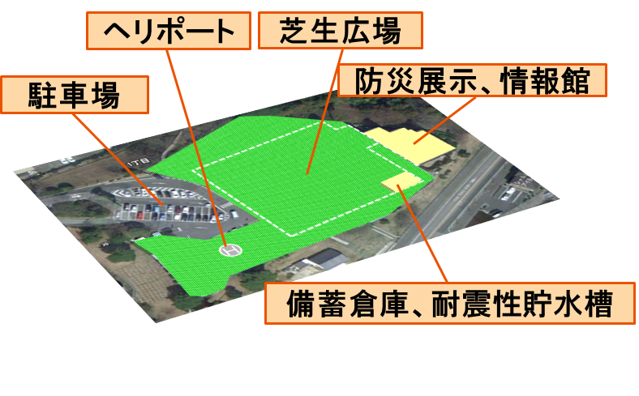

図1-1：庁舎跡地の防災公園としての活用イメージ

新庁舎は現在候補地に挙がっている土浦駅北地区に図書館を併設して整備を行う．図書館によって駅前の商業施設利用客を確保することができ，中心市街地の活性化に繋がると考えた．利用者は駅前ターミナルを利用した公共交通によるものと東口駐車場を利用した自家用車によるものを想定し，東口駐車場出入口の動線を整理する．

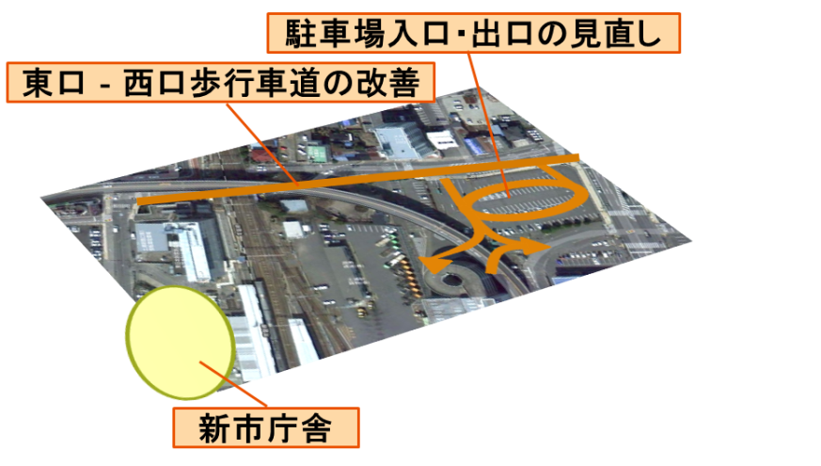

図1-2：駅北側に庁舎を移転した際の改善イメージ

近年賑わいが薄れてきているモール505はりんりんロードの始点に近いことを活かして自転車関連店を誘致する．土浦市内の保育所は定員を超えている状態にあることと駅前という立地からモール505内に一時保育も可能な保育施設を整備する．さらに親子で買い物をできる惣菜店や食材店を誘致し，モール505の東側２棟を市で買収し公園として整備することで，りんりんロード利用者の休憩所や親子のふれあいの場として利用できるようにする．

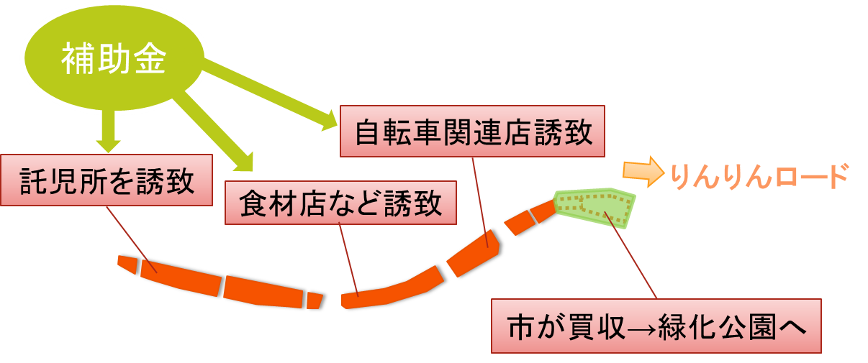

図1-3：モール505の整備計画

桜川市まで延びるりんりんロードの始点と霞ヶ浦沿いを周って潮来市とを結ぶ霞ヶ浦自転車道の始点は隣接しており，この2つの自転車道を結ぶ自転車・歩行者専用道「土浦キララロード（仮）」を整備し，西はモール505に整備する公園までとし，東口駐車場から新庁舎までの移動環境の向上にも貢献する．東は京成ホテル跡地までとし，京成ホテル跡地は市民からの要望も大きかった霞ヶ浦の活用を目的として親水公園とキャンプ場を一体的に整備する．この東西軸の整備によってこれまで西口側に留まっていた人々を霞ヶ浦まで導くことができ，霞ヶ浦の魅力向上にも繋がるのではないかと考えた．

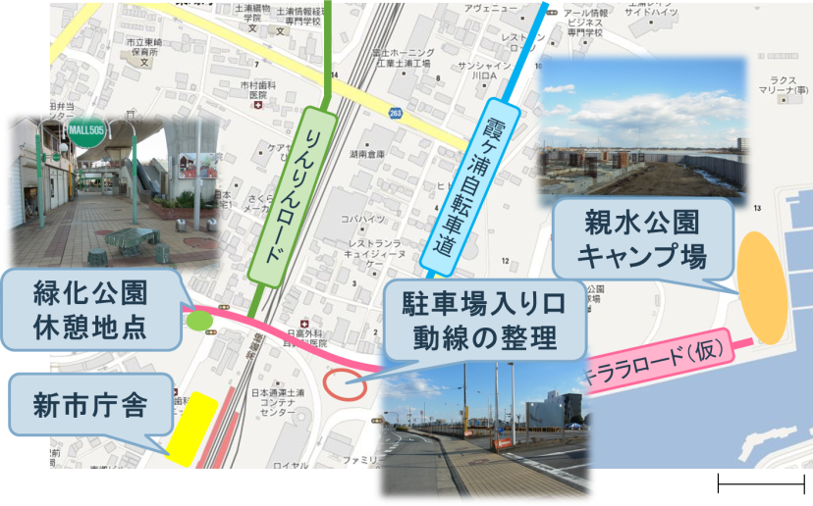

図1-4：駅北側の東西軸の整備計画

荒川沖門（荒川沖駅周辺地区）

　荒川沖地区では，駅周辺の空き店舗の活用や，歩行空間の創出を行い，住民が安心して暮らすことができる地区を目指す．

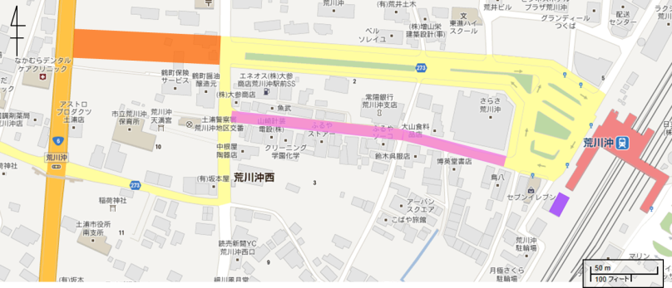

**③**

**②**

**①**

図2-1：整備予定地区

**①道路の整備**

荒川沖駅～国道６号線間の交通利便性を向上させるとともに，②区間への交通量を減少させる．

**②歩道の確保，通りの一方通行化**

商店街の通りを西から東への一方通行にし，歩道を確保することで，住民が安心して歩けるまちになる．

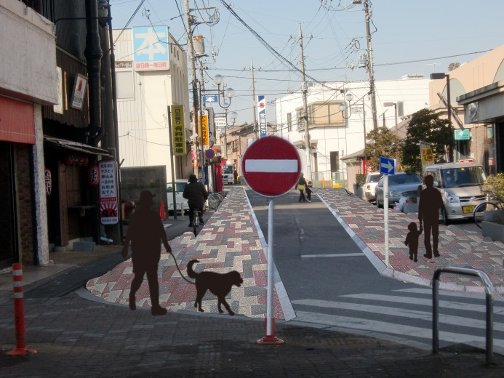

図2-2：歩道確保，一方通行化のイメージ

**③空き店舗をまちなか交流ステーションに**

駅前の空き店舗の活用になるとともに，休憩所や交流拠点となり，荒川沖地区の住民のコミュニティ形成につながると考えられる．会議室や学生の学習スペースにもなり，多世代の利用があると見込まれる．

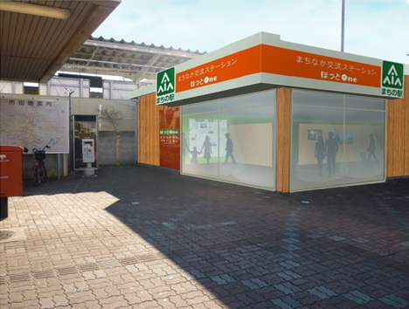

図2-3：まちなか交流ステーションの整備イメージ

職人町・おおつ野（おおつ野ヒルズ）

おおつ野地区では主におおつ野ヒルズの整備を重点的に行う．当地区を「医療複合都市」と位置づけ，医療，研究開発，医療教育，住宅が複合した都市を目指す．おおつ野ヒルズを以下の3つの方針に基づいて整備する．

* 土浦協同病院の整備
* 医療機関の集積・連携の促進
* 住環境の保全・向上

整備にあたり，『医療・福祉ゾーン』『研究・開発ゾーン』『教育ゾーン』『住宅ゾーン』にゾーニングを行い，秩序ある開発を行う．(図3-1)『医療・福祉ゾーン』では協同病院のほか介護施設などの福祉施設を設置する．これは土浦市内人口の高齢化に対応する以外にも後述の研究開発ゾーン内の研究機関との共同研究を視野に入れたものである．『研究・開発ゾーン』では先進医療や高齢者医療に関する研究開発を行う研究機関を誘致する．共同病院や介護施設との共同研究・共同開発を促進し地域医療レベルの向上を図る．『教育ゾーン』では現在(平成2年~)神立地区にある共同病院付属看護専門学校の移転や理学療法士など各種医療資格の専門学校の誘致を行う．『医療・福祉ゾーン』との連携による教育レベルの向上や地域内雇用の活性化，長期的には定住者の増加が考えられる．『住居ゾーン』では医療機関の集積によって起こりうる住環境の変化に対応し，職住近接の実現を図る．具体的には街灯，街路樹，公園などのアメニティの充実のほか，現在第一種低層住居専用地域に指定されている当ゾーンの一部の用途規制の見直しや，現在の地区計画の見直しなどが挙げられる．図3-2はこれまでに述べた各施策によって考えられる効果をまとめたものである．

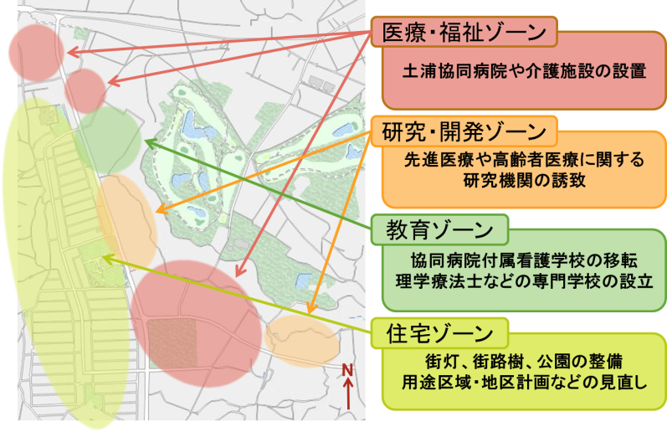

図3-1：おおつ野ヒルズ ゾーン別構想

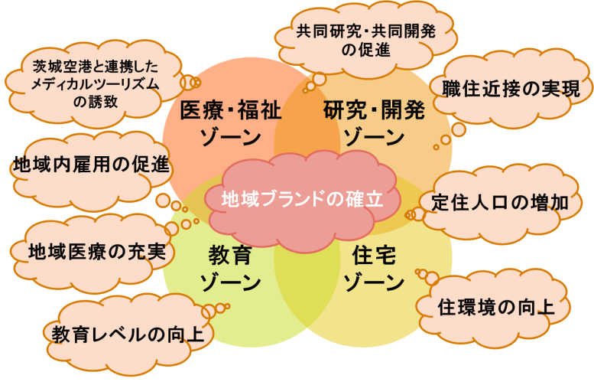

図3-2：おおつ野ヒルズ整備による効果イメージ

　医療集積都市の実現に向け，以下のような施策を行う

* 税制優遇・補助金・融資などの支援制度の充実
* 重点計画『瓦版(情報機能)』と連携した広報活動
* 相談会や説明会，見学会の開催
* 行政手続きのサポート体制の整備

　例えば支援制度の充実に関しては，研究開発系企業の進出を促進するよう設備投資に対して補助を行うことが考えられる．

神立門（神立駅周辺地区）

工業団地として連携を図っているかすみがうら市や，医療集積地となるおおつ野ヒルズを結ぶ交通の便を強化し，生産機能と住環境のさらなる向上を目指す．

神立駅西口は土地区画整理事業として道路の拡幅，東側への自由通路の設置などが決定している．しかしモデル分析の結果，おおつ野ヒルズに協同病院を移転した場合，神立駅周辺の道路混雑が激しくなるという予測結果が出た．そこで区画整理の範囲を南側に拡大したと仮定して拡幅する道路の長さを伸ばし，さらに神立地域からおおつ野ヒルズに向かう道路を新設したところ，交通が分散され，神立駅周辺の道路混雑が緩和した．神立駅を拠点として，かすみがうら市～おおつ野ヒルズ間の交通の便が強化されたと言える．

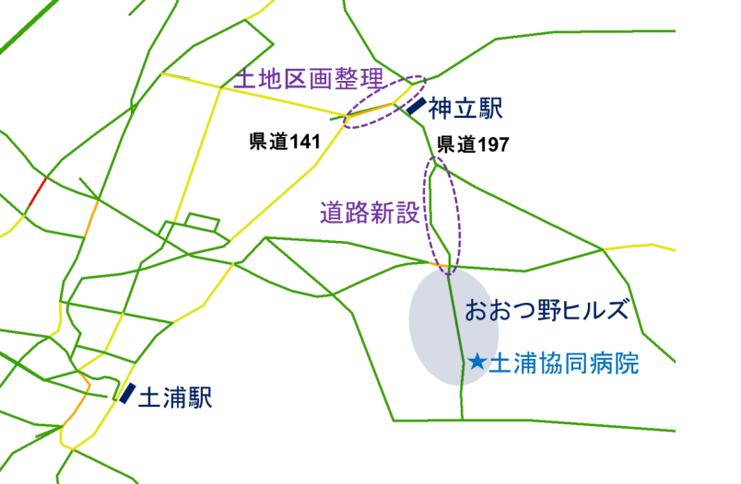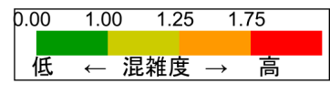

図4-1：事業実施モデル分析結果

ふれあい市場・新治（新治地区）

　新治地区には道の駅を整備し，話題性や土浦市の認知度の向上，地産の農産物等の物産の販売による経済効果や周辺住民の雇用の創出などを目的とし，道の駅の共通コンセプトである，休憩機能，情報発信機能，地域の連携機能に加え，レンコンや花卉といった特産品や，スカイスポーツやサイクリングができるといった地域特性を生かし，土浦ならではのオリジナリティがある道の駅をつくる．

　現状として，茨城県には道の駅が少なく，また，土浦市の国道６号線付近には休憩所がない．そのため，土浦市に道の駅を整備することで，休憩所ができるとともに県内の道の駅の増加に寄与すると考えられる．そして「クルマで通過するだけ」の土浦市から「足を止めてもらえる」土浦市への転換にもつながる．

　候補地は，土浦北IC近くの，土浦市並木５丁目とした．面積は約29,500㎡であり，道の駅内には十分な容量の駐車場，情報発信施設，地域連携施設，トイレ，広場，移動販売車専用のカーポートを整備することを提案する．

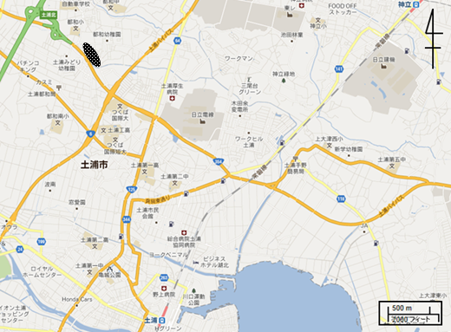

図5-1：道の駅の候補地

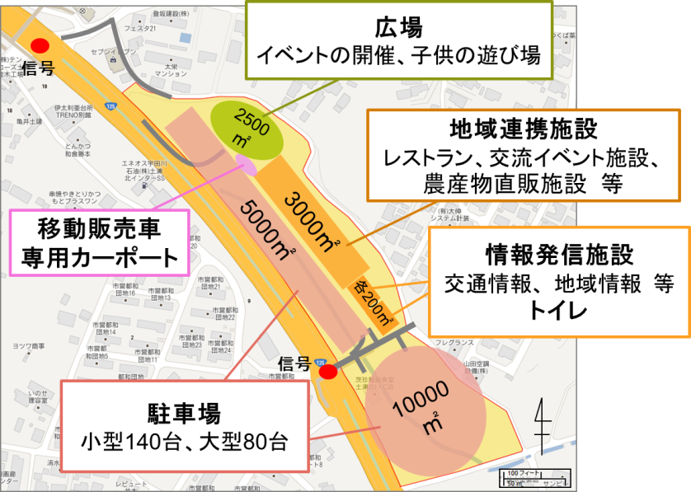

図5-2：敷地内の用途

通過交通客や市民，道の駅を目的とした観光客が道の駅を利用することで，市には観光客の増加，地域ブランドの宣伝，経済効果といった利点があると考えられる．周辺住民にとっての利点は，道の駅内施設での雇用，農産物や物産等の販売による経済効果の創出，内部施設を使ってのコミュニティ機能の強化が考えられる．通過交通客・観光客には，休憩を取れる，観光・交通情報の入手ができる，物産を購入できるといった利点があると考えられる．

瓦版（情報機能）

これまでに述べた地区ごとの重点計画に関する情報を一つにまとめた土浦のポータルサイトを作成し，観光客向け，市民向けの鮮度の高い情報の発信源とする．具体的には，前者は市内の各種イベント，観光施設（体験型観光を含む），ショッピングやグルメなどの商業施設といった情報を，後者は一時保育など子育て支援に関すること，防災や防犯，他にも医療，農地バンクなどさまざまな分野の情報をそれぞれ発信する．

このサイトには携帯電話やパソコンからアクセスできるだけでなく，市内の利用者が多い施設にタッチパネル式の情報端末を設置し，それを利用して誰でも閲覧ができるようにする．端末の設置場所は，新市庁舎，防災拠点，道の駅，JR土浦駅，JR神立駅，JR荒川沖駅，協同病院，ザ・モール505などである．

1. **今後の方針**

・事業費の見積もり

・道の駅の需要量予測

・道の駅の売り上げ予測

・実現可能性の評価

・イメージ図の作成

・計画を促進する支援制度などの検討

1. **参考文献・資料**

平成23年度版統計つちうら

土浦まち歩き学ガイドブック／編・発行所・社団法人　土浦観光協会

駅とまちづくり　ひと・まち・暮らしをつなぐ／編著・インターシティ研究会／発行所・学芸出版社／

地域ブランドと魅力のあるまちづくり／著・佐々木一成／発行所・学芸出版社／2011.2

新まちづくりハンドブック／著・園利宗／発行所・連合出版／2001.2

地域ブランドマネジメント／編・電通abic project／発行所・有斐閣／2009.6

元気なまちのスゴイしかけ／著・佐々木陽一／発行所・PHP研究所／2006.11

町おこしの経済学／著・竹内宏／発行所・学生社／2004.5

道の駅　地域産業振興と交流の拠点／著・関満博／編・酒本宏／発行所・新評論／2011.7

地ブランド／編著・博報堂　地ブランドプロジェクト／発行所・弘文堂／2006.8

地域づくりの経済学入門／著・岡田知弘／発行所・自治体研究社／2005.8

遊覧都市　つちうら

広報　しもつけ

栃木・茨城県版道の駅　Vol.２

霞ヶ浦自転車道MAP

土浦市役所HP／

http://www.city.tsuchiura.lg.jp/index.php

経済産業省HP／http://www.meti.go.jp/

厚生労働省HP／http://www.mhlw.go.jp/index.shtml

常総国道事務所HP／http://www.ktr.mlit.go.jp/jousou/

茨城県観光物産課HP／

http://www.pref.ibaraki.jp/bukyoku/syoukou/kanbutsu/

茨城新聞HP／http://ibarakinews.jp/news/index.php

土浦ニュータウンおおつ野ヒルズ

http://www.otsuno.com/

神戸医療産業都市

http://www.kobe-lsc.jp/index.html

工場立地相談窓口　茨城県

http://ritti.jp/preferential/08/index.html

国土交通省道路局 道の駅利用案内／

http://www.mlit.go.jp/road/station/road-station.html

まちの駅どっと混む／http://www.machinoeki.com/

下野市「道の駅」基本計画／

http://www.city.shimotsuke.lg.jp/ct/other000001800/9kaisiryou.pdf

「道の駅しもつけ」 中期事業計画／

http://www.city.shimotsuke.lg.jp/ct/other000009900/h3-s2.pdf

ザ・モール505 HP／http://www.mall505.co.jp/

1. **謝辞**

土浦市都市計画課　　　　　　　　　　長坂様，東郷様

まちなか交流ステーションほっとOne　立石様，桜井様

レストラン中台　　　　　　　　　　　　　　　中台様

きらら館　　　　　　　　　　　　　　　　　職員の方

心より感謝申し上げます．